COMMENT SE CONNECTER A MEF ET MAP

1ère étape : Création de son compte RIAM
- Vous allez recevoir un mail de notre part vous indiquant votre identifiant RH au sein du Groupe La Poste.
Attention ce n’est pas le même identifiant que sur le bulletin de paie.

- Envoyer un mail à l’adresse suivante : sfn-support.webrh@laposte.fr en demandant la réinitialisation du mot de passe RIAM.
Indiquer dans l’objet du mail : « Demande de mdp RIAM » et préciser dans le corps du mail votre nom, prénom, identifiant RH Groupe La Poste et société d’appartenance.
Le SFN (Support National Fonctionnel) vous enverra un mail contenant un mot de passe provisoire

- Connecter vous au Self-service via l’URL : https://selfwag.groupe.extra.laposte.fr
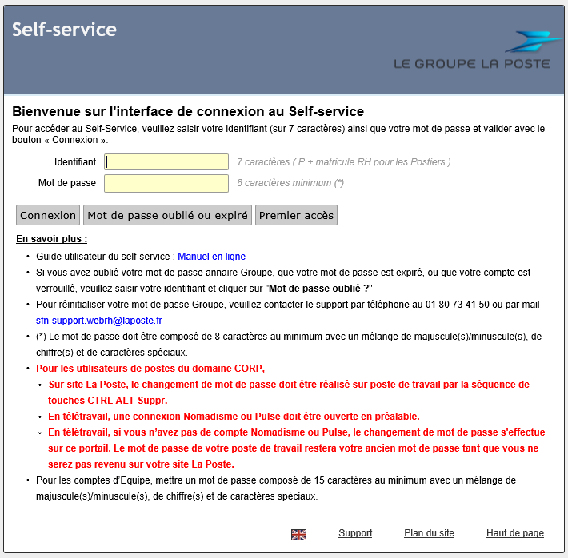
- Renseigner votre identifiant RH à 7 caractères et votre mot de passe provisoire puis « Connexion »
Attention ne pas mettre de P devant l’identifiant RH. Comme vous êtes des collaborateurs filiale, vous avez un V au lieu d’un P, bien prendre l’identifiant envoyé par nous qui contient déjà 7 caractères.
- A la première utilisation de ce service, il vous est demandé de renseigner un ensemble de questions/réponses personnelles.
Celles-ci vous permettront, en cas d'oubli ou d'expiration de votre mot de passe, de le réinitialiser vous-même.
Un minimum de 5 questions/réponses est obligatoire.
Renseigner les réponses aux questions choisies, puis valider en cliquant sur le bouton Enregistrer.
Remarque : Par défaut les réponses sont cachées mais il est possible de les afficher en cliquant sur le bouton Afficher.

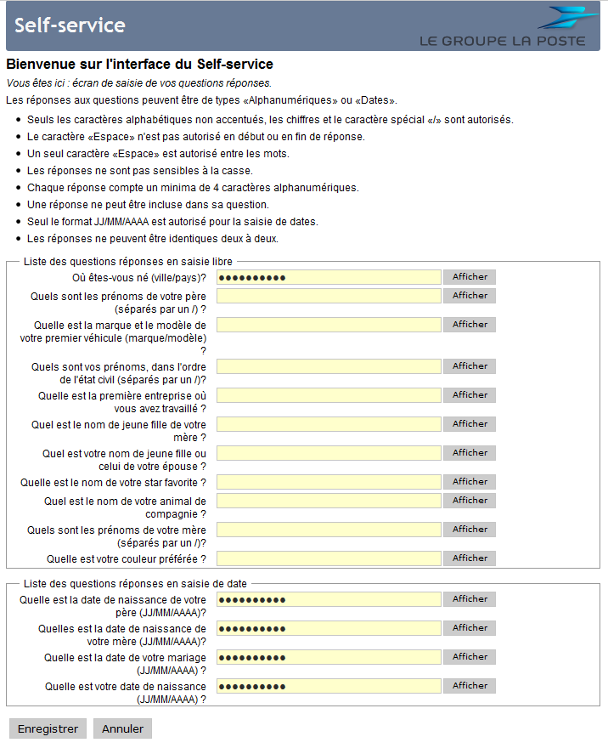
Attention dans les réponses, il ne faut pas de caractères spéciaux.

- Choisir son nouveau mot de passe
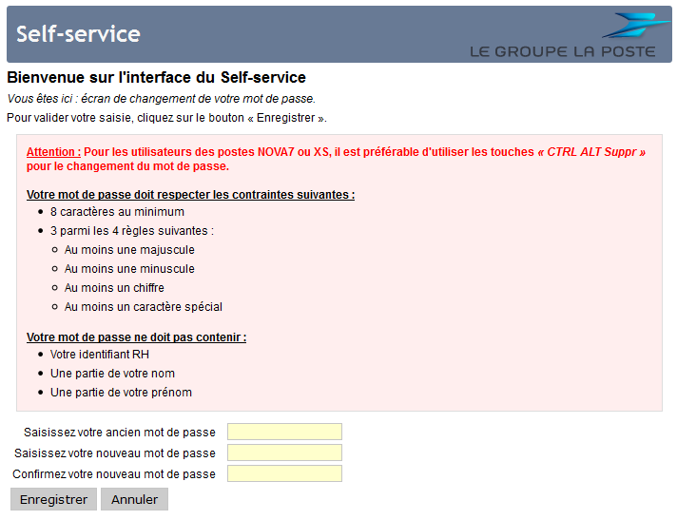
Faire attention aux contraintes ci-dessus pour la création du nouveau mot de passe.

- BRAVO : vous avez réussi à vous créer un compte RIAM
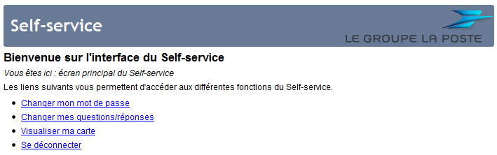

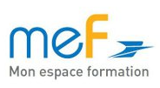
2ème étape : Se connecter à Mon Espace Formation

Cette application permet notamment de suivre des formations en ligne, des parcours de formation ou de s’inscrire à du présentiel.
- Ouvrir un navigateur (IE ou Mozilla)
- Saisir l’URL: www.mef.laposte.fr
- Cliquez sur Connexion :
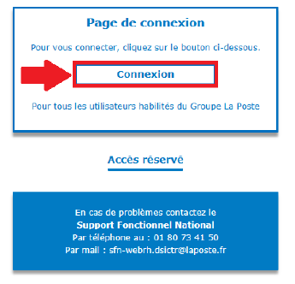
- Choisir votre Branche : « Groupe, Poste Immo, Branche Numérique »
- Renseigner votre identifiant RH et votre mot de passe RIAM défini précédemment
- BRAVO : vous êtes sur la page d’accueil de mef
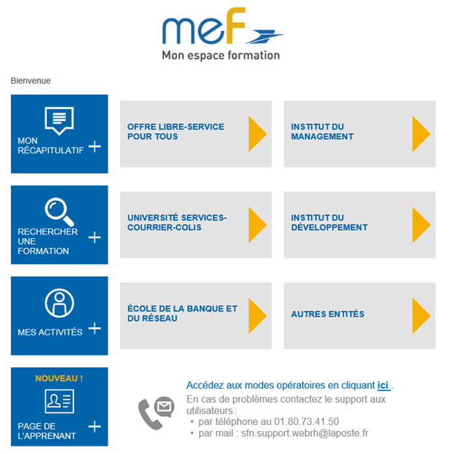
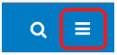
Une fois dans MEF, pour accéder à votre espace personnel vous pouvez cliquer sur le Menu « Hamburger » sur la gauche de l’écran

Parmis les rubriques ci-dessus, vous ne pouvez utiliser que la 1ère : Offre Libre-service pour tous.
Les autres ne sont pas accessibles à la Branche Numérique (ex : Université services-courrier-colis ou école de la banque et du réseau) ou elles seront payantes (ex : institut du management ou institut du développement).

